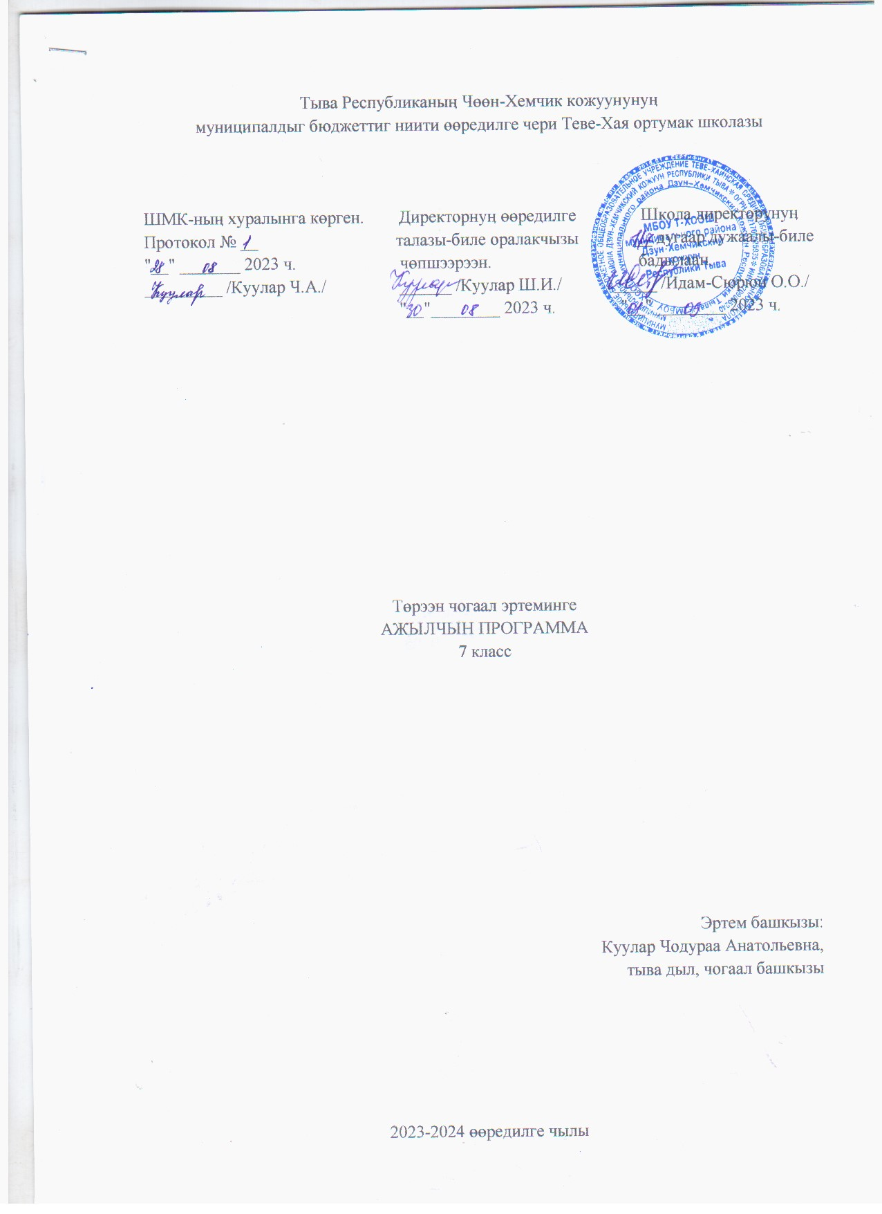

Тайылбыр бижик
Программаны тургузарда удуртулга болган документилер
Ажылчын программаны Россия Федерациязының «Өөредилге дугайында» Хоойлузунуң 12-ги чүүлүнүң 7-ги кезээнге, ортумак болгаш ниити өөредилгениң федералдыг өөредилге стандарттарынга, РФ-ның өөредилге болгаш эртем яамызының 2010 чылдың декабрь 17-де үнген 1897 дугаарлыг дужаалынга, тус черниң бюджеттиг ниити билигниң өөредилге чери Теве-Хая ниити билиг ортумак школазының Уставы ёзугаар тургустунган башкының ажылчын программазының дугайында саавырга үндезилээн.
Төрээн чогаал эртеминиң утказы
Төрээн чогаал – Тыва Республиканың школаларында кол эртемнерниң бирээзи. Ону өөредириниң кол сорулгазы - аас чогаалы-биле чоок таныштырбышаан, чогаалды амыдырал-биле холбап, сайгарып билир; чогаалдың кандыг-бир тодаргай хевирин өске жанр-биле деңнеп, ылгалдарын тодарадып билир; аңаа хамаарыштыр бодунуң бодалдарын шын, тода илередип билир… кижини хевирлээри.
Тыва чогаалдың өзээн национал литератураның алдын фондузунда кирген чогаалдар тургузуп турар. Уругларның делегей көрүүшкүнүн, эстетиктиг негелделерин, хамааты туружун хевирлевишаан, бодунга болгаш долгандыр хүрээлелге чөптүг хамаарылгалыг, шүгүмчүлелдиг болурун чогаал кижизидер.
Тыва чогаал эртеми нити филологияның тыва дыл эртеми-биле сырый холбаалыг. Уругларның чугаа сайзыралынга, чугаа культуразынга, хөй-ниити харылзажылгага тыва чогаал эртеминиң салдары улуг.
7 класска төрээн чогаалды өөредириниң кол сорулгалары:
- чогаалдың сөзүглелин тода номчуп, ооң утказын эдерти чугаалап билир кылдыр өөредири;
- сөзүглелден дылдың уран-чечен аргаларын (метафора, эпитет болгаш деңнелгени) тодарадып, оларның ажыглаттынган сорулгазын тайылбырлап өөредири;
- аас болгаш бижимел чугааны делгереңгей, утказынга дүүштүр шын ажыглап, сайгарарын сайзырадыры;
- кижилерге, төрээн черинге, бойдузунга ынак, хумагалыг кижини кижизидери;
- номчулгага сонуургалдыг кижини кижизидери.
Төрээн чогаал эртеминиң школаның өөредилге планында туружу
Федералдыг базистиг өөредилге планында Россия Федерациязының бүгү-ле школаларынга төрээн чогаалды албан өөренири көрдүнген. Ооң иштинде өөредилгениӊ федералдыг күрүне стандартының (ӨФКС) негелдезин ёзугаар 7 класска төрээн чогаалга неделяда 2 шак көрдүнген (вариант 4). Чылда ниитизи-биле 68 шактың дургузунда уруглар ук эртемни өөренир.
7 класска төрээн чогаал эртеминиң тургузуу
7 класска уруглар улустуң аас чогаалының хевирлеринден (тоол, маадырлыг тоол) аңгыда авторлуг тоолдарны, тыва литератураның үндезилекчилериниң болгаш ооң-даа дараазында салгалдарның чогаалчыларының ажылдарын өөренир. Авторлуг тоолдар-биле база оларның онзагай талалары-биле таныжар. Чогаал теориязының дугайында аңгы-аңгы билиглерни алыр. Бижимел чугаа сайзырадылгазы кылдыр чогаадыгларны бижиир. Хыналда ажылдарны кылыр. Өөренир чогаалдарны 7 аңгы кезекке хувааган.
Киирилде кичээл «Литература - амыдыралдың көрүнчүү» - 1ш.
Номчулга аргазының хыналдазы - 1ш.
I.Чеченнерниң сөңү… (9 ш.). Ооң иштинде:
Чогаал теориязы - 1 ш.
Чугаа сайзырадылгазы - 1ш.
II.Аас чогаалының салдары-биле… (21 ш.). Ооң иштинде:
Класстан дашкаар номчулга - 3ш.
Хыналда ажыл - 2ш.
Чугаа сайзырадылгазы - 2ш.
III.Оожургал чок сагыш-сеткил… (12 ш.). Ооң иштинде:
Чогаал теориязы - 1ш.
Хыналда ажыл - 1ш.
Чугаа сайзырадылгазы - 2ш.
IV. Чечен чогаал делегейинде мөңге темалар… (10 ш.) Ооң иштинде:
Класстан дашкаар номчулга - 1ш.
Чогаал теориязы - 2 ш.
Чугаа сайзырадылгазы-1ш
V. Поэтиктиг одуруглар… (6ш.) Ооң иштинде:
КДН - 1 ш.
Чогаал теориязы - 1ш.
Чугаа сайзырадылгазы - 1ш.
VI. Төөгүнү коптарыңар… (6ш). Ооң иштинде:
Чугаа сайзырадылгазы - 1ш.
Хыналда ажыл - 1ш.
VII. Россия чоннарының литературазы - (2ш.)
Номчулга аргазының хыналдазы - 1ш.
Ниити катаптаашкын - 1ш.
7 класстың өөреникчилериниң кол-кол мергежилдери болгаш чаңчыгар чүүлдери
7 классты доозуп тура, өөреникчилериниң билир ужурлуг чүүлдери:
- маадырлыг тоолдарның уран-чечениниң онзагайын тодарадып, тайылбырлап билир;
- улустуң аас чогаалының аңгы-аңгы хевирлерин тодарадып болгаш оларны авторлуг чогаалдардан ылгап билир;
- шээжи-биле өөренген чогаалдарын шын аянныг, тода чугаалап билир;
- чогаалда чуруттунган болуушкуннарны, маадырларны долузу-биле сайгарып шыдаар;
- өөренип эрткен сөзүглелдериниң уран-чеченин сайгарбышаан, өөренген чогаал теориязын шын ажыглап билир;
- утказын чугаалаарының аңгы-аңгы хевирлерин чугаалап, рольдап номчуп, планны тургузуп билир;
- номчаан чогаалдарынга хамаарыштыр өскелерниң бодалдарын дыңнап, билип, аңаа хамаарыштыр бодунуң бодалын барымдаалыг шынзыдып өөренир;
- номчаан сөзүглелинге бодунуң хамаарылгазын тода илередир;
- өөренген чогаалдарынга бижимел ажылдарның янзы-бүрү хевирлерин, хыналда ажылдарны кылып шыдаар;
- аңгы-аңгы словарьларны ажыглап шыдаар.

Өөредилге-методиктиг комплекс
1. Кол ниити өөредилгениӊ 5-9 класстарынга "Төрээн (тыва) чогаал" өөредилге эртеминге Федералдыг ажылчын программа - Кызыл, 2023.
2. Кол ниити өөредилгениӊ 5-9 класстарынга "Төрээн (тыва) чогаал" эртеминге чижек календарь-тематиктиг планнаашкын. Л.Х.Ооржак, 2023.
3. Төрээн чогаал, 7 класс. Ниити өөредилге черлеринге өөредилге ному. Е.Т.Чамзырын, Н.Ш.Куулар, А.Х.Херел - Кызыл: НШХИ, 2016.
4. Янзы-бүрү словарьлар.
5. Тыва чогаалчыларның чогаалдарының чыындылары болгаш өске-даа сөзүглелдери.
6. Башкының тургускан тестери…

